Технологическая карта. Рисуем в Corel Draw.
Тема: Инструмент «Форма»
Практическая работа: «Карандаш»

1. Создаём прямоугольник (F6) шириной 54 мм, высотой 17 мм.
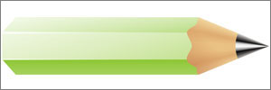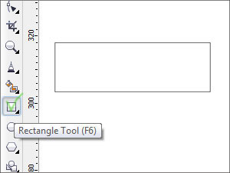
2. Строим второй прямоугольник шириной 58 мм, длиной 8 мм. Расположите второй прямоугольник как на рисунке ниже.
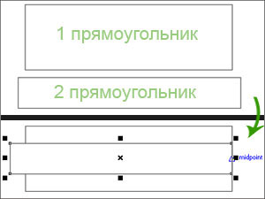
Конвертируем первый прямоугольник в кривые - (Ctrl+Q), для того, чтобы добавить новые точки. Не убирая выделения с конвертируемого прямоугольника, нажимаем на панели инструментов на иконку Фигура (F10) и добавляем две точки на левую грань (сторону) прямоугольника. Действие добавления точек - два раза (быстро) кликаю левой кнопкой мыши по грани прямоугольника (контуру фигуры). Итак, добавили две точки. Затем перетащите новые точки влево, где находятся точки (вершины) второго прямоугольника.
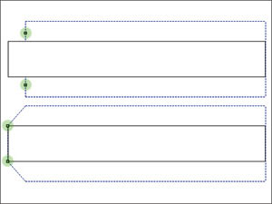
3. Создаём обточенную часть карандаша. Строим Эллипс (F7) шириной и высотой 45 мм. Поместите центр окружности в середину правых граней наших прямоугольников.
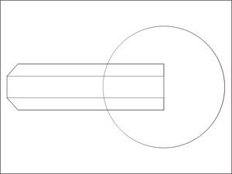
4. В свойствах окружности выберите иконку Сектор, не убирая выделения с окружности, нажмите на панели инструментов на иконку Фигура (F10) и расположите мышкой точки как можно ближе к горизонтальным граням первого прямоугольника (уже многоугольника)..
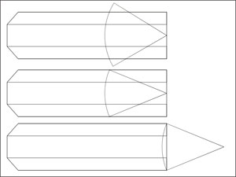
5. Теперь примерно таким же способом, что и в предыдущих двух пунктах, строим обточенный стержень. Окружность стержня диаметром 20 мм (ширина = 20 мм, высота = 20 мм). Центр второй окружности поставьте в центр первой окружности.
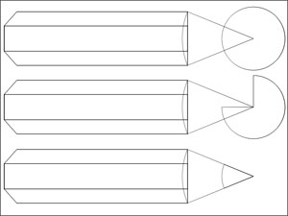
6. Закрашиваем обточенный стержень. Выделяем фигуру и нажимаем F11 или иконку . Выбираем фонтанную заливку и устанавливаем параметры как на скриншоте.
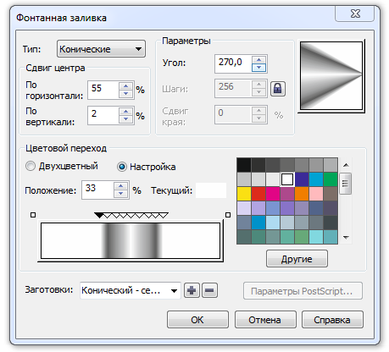 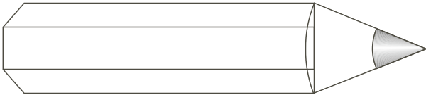
7. Закрашиваем градиент обточенного дерева:
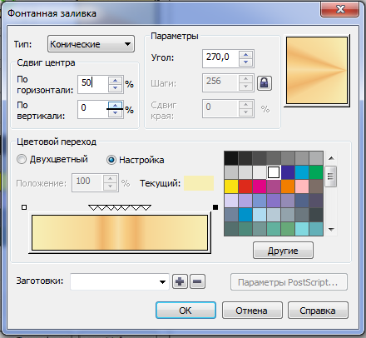 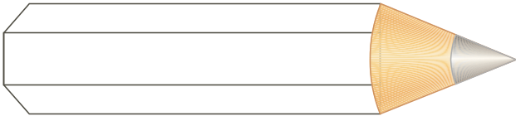

8. Градиент первого прямоугольника (многоугольника):
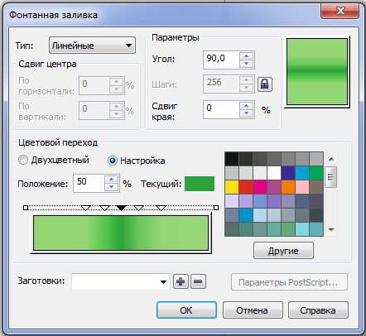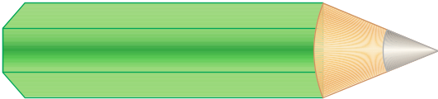

9. Должно получиться что-то вроде простенького карандашика (см. ниже).
Делаем блик. Копируем многоугольник. Закрашиваем в белый цвет. Удаляем левую-нижнюю точку нашего клона (удалить точку – 1). А правую-нижнюю точку перетащите к правой-нижней точке второго прямоугольника.
Осталось наложить прозрачность на клон (см. рис. ниже).
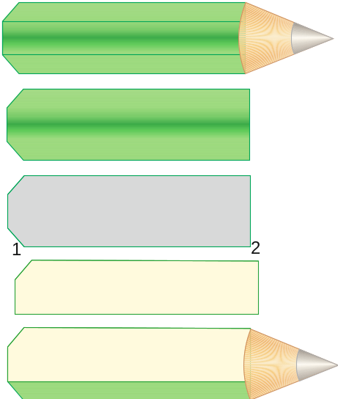
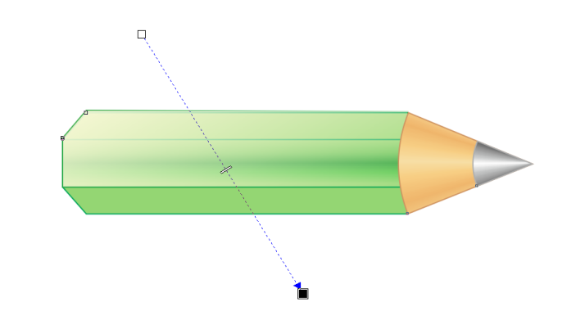
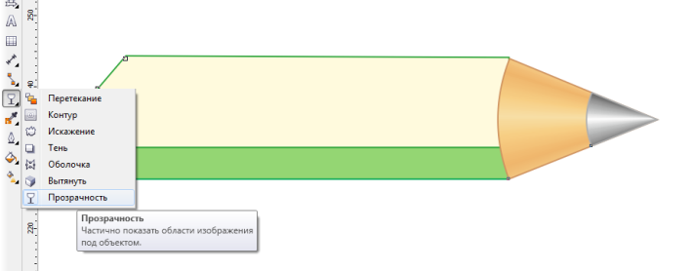

12. Делаем реальнее часть обточенного карандаша. Выделите эту часть. Переведите в кривые,
(Ctrl+Q). Не убирая выделения, нажмите F10. Теперь нужно добавить 4 точки (см. рис. ниже).
Далее, две точки, которые лежат на углах, перетаскиваем немного влево.
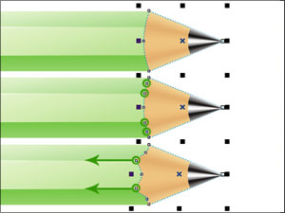
13. В заключении урока, добавим обточенному дереву тени. Копируем обточенное дерево. Закрашиваем копию в коричневый цвет и применяем прозрачность (см. рис. ниже).
